Ie6 fixed问题

gang.li(李刚) 10:32:47

/\* 固定在顶部\*/

\_position: absolute;

\_bottom: auto;

\_top: expression(eval(document.documentElement.scrollTop));

/\* 固定在底部\*/

\_position:absolute;

\_bottom:auto;

\_top:expression(eval(document.documentElement.scrollTop+document.documentElement.clientHeight-this.offsetHeight-(parseInt(this.currentStyle.marginTop,10)||0)-(parseInt(this.currentStyle.marginBottom,10)||0)));

/\* 修正IE6振动bug \*/

\* html,\* html body {\_background-image:url(about:blank);\_background-attachment:fixed;}

gang.li(李刚) 10:32:47

/\* 固定在顶部\*/

\_position: absolute;

\_bottom: auto;

\_top: expression(eval(document.documentElement.scrollTop));

\* \_margin-top: 200px;//使用margin撑开上面的边距

/\* 固定在底部\*/

\_position:absolute;

\_bottom:auto;

\_top:expression(eval(document.documentElement.scrollTop+document.documentElement.clientHeight-this.offsetHeight-(parseInt(this.currentStyle.marginTop,10)||0)-(parseInt(this.currentStyle.marginBottom,10)||0)));

/\* 修正IE6振动bug \*/

\* html,\* html body {\_background-image:url(about:blank);\_background-attachment:fixed;}

Png图片 iE6 处理滤镜效果 png8的内容

background:url(images/20\_right.png) no-repeat 50% 50% !important; background:none;

filter:progid:DXImageTransform.Microsoft.AlphaImageLoader(src='images/20\_right.png')

ie6

**产生条件：清除浮动的时候，有些人会采取一种[清浮动的方法](http://t.cn/zQBsPBt" \t "_blank)，使用一个空的div，然后为这个div设置{clear：both}。在大部分**

**浏览器当中，这样做是没有任何问题的，但是在IE6浏览器当中，div即使是空的，也会存在默认行高。**

**解决办法：设置其高度为0，并设置overflow:hidden{height:0;overflow:hidden;clear:both;}**

**Css替换可以设置 background 0； 或者设置为none**

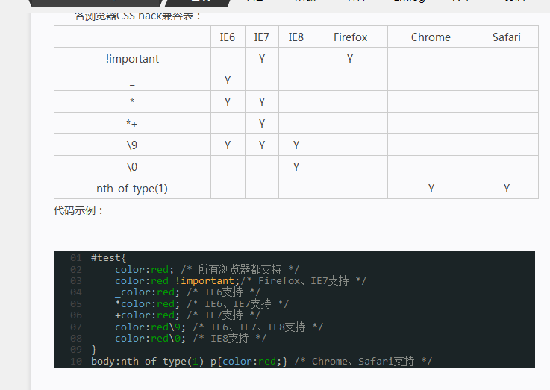

zhitao.ding

8E5aHBgX

gang.li(李刚) 07-06 14:27:39

192.168.42.193

IE6通用清除浮动

.cfx:before, .cfx:after { content: ""; display: table; }

.cfx:after { clear: both; }

.cfx { zoom: 1; }

# 在有些情况下 空的a 标签会无法撑开 可以填充背景 再把背景透明

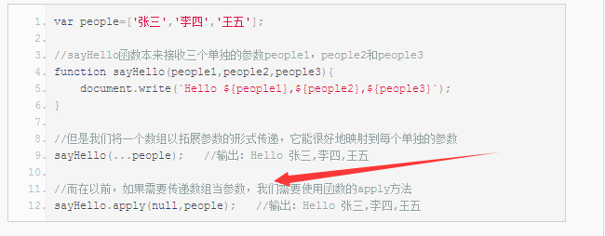**ES6的语法**

**Webbpack**

**Pack.json**

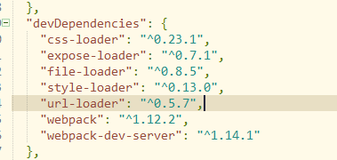

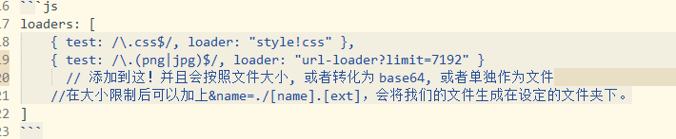

Wabpack –watch

我反正不能忍，还要手动刷新浏览器。所以使用`webpack-dev-server`会是一个更好的办法！

它将在`localhost:8080`启动一个express静态资源web服务器，并且会以监听模式自动运行`webpack`，在浏览器打开`http://localhost:8080/`或 `http://localhost:8080/webpack-dev-server/` 可以浏览项目中的页面和编译后的资源输出，并且通过一个`socket.io`服务实时监听它们的变化并自动刷新页面。

```sh

# 安装

npm install webpack-dev-server -g

# 运行

webpack-dev-server

ES6模块默认导出

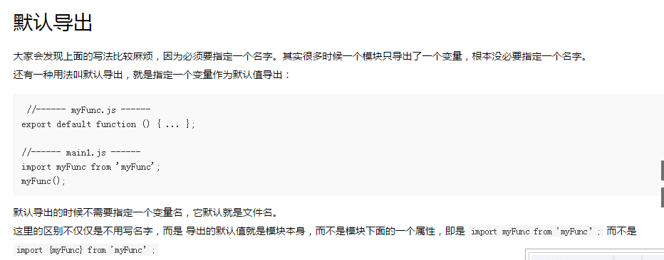

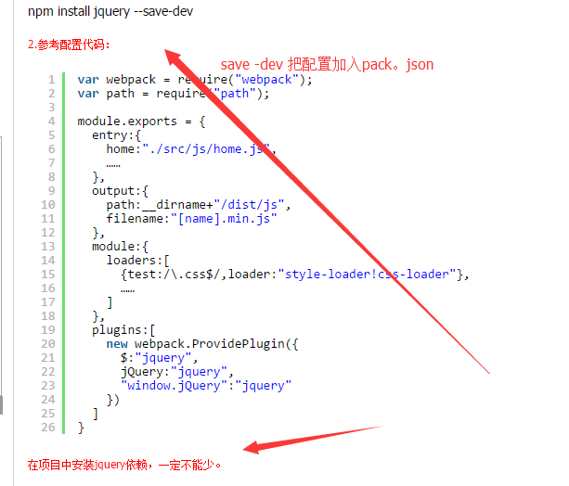

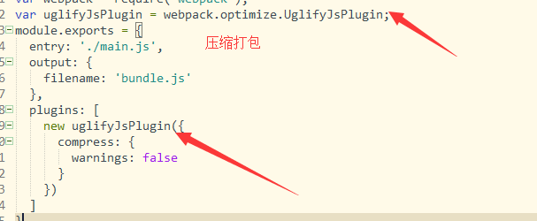

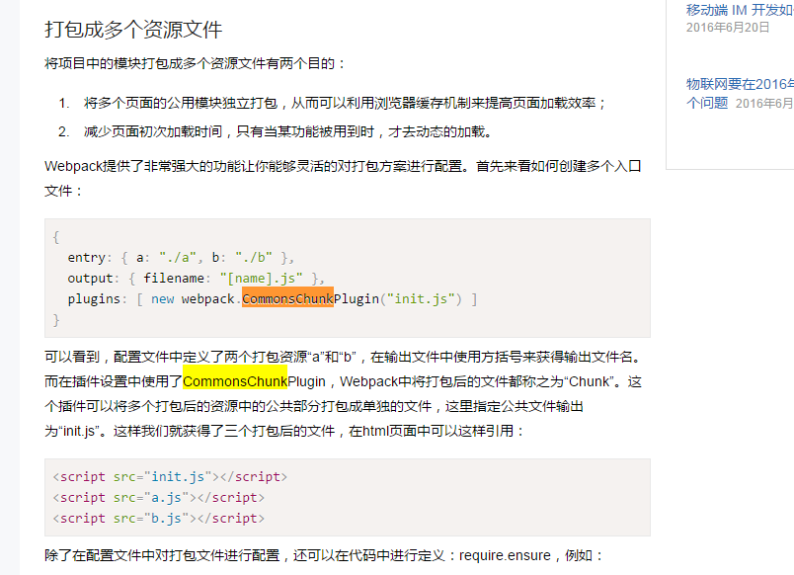

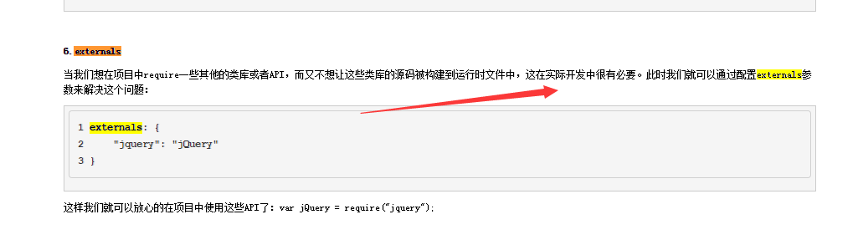

//import React from 'react';

//import { render } from 'react-dom';

var React=require('react');

//var render=require('react-dom');

var ReactDOM = require('react-dom')

require('./app.css');

var reqwest = require('reqwest');

这个类似jq的ajax